**TRƯỜNG THCS ĐẠI THÀNH**

**THƯ VIỆN**

**BÀI GIỚI THIỆU SÁCH THÁNG 02/2025**

**Chủ đề: “Phong tục truyền thống của dân tộc Việt Nam”**  
**CUỐN SÁCH “VĂN HÓA PHONG TỤC”**  
**Của tác giả: Hoàng Quốc Hải**

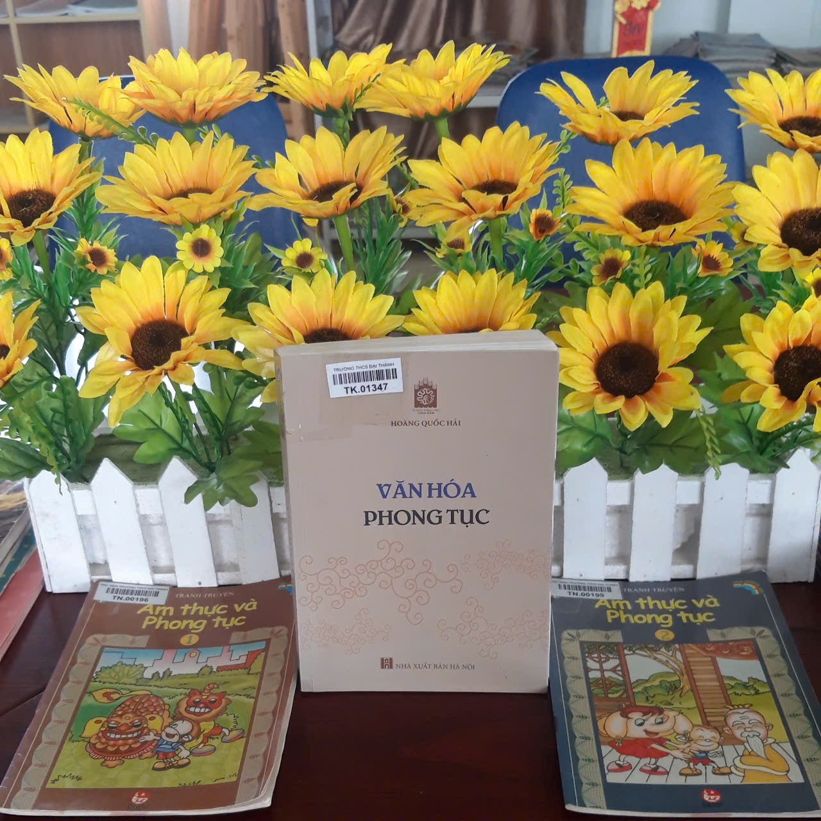

***Kính thưa các thầy cô giáo cùng toàn thể các bạn học sinh thân mến!.***

Nhà văn Hoàng Quốc Hải sinh năm 1938, Hội viên Hội Liên hiệp Văn học - Nghệ thuật Hà Nội, là tác giả của hàng chục cuốn tiểu thuyết lịch sử và nhiều bài viết trên các lĩnh vực văn hóa - xã hội trên cả nước góp phần quan trọng trong dòng chảy văn học, dòng chảy lịch sử Việt Nam.

***Bạn đọc thân mến!***

Từ nhiều thế kỷ trước, trong lời tuyên cáo sau chiến thắng giặc Minh, Nguyễn Trãi đã tự hào **“Như nước Đại Việt ta từ trước/Vốn xưng nền văn hiến đã lâu”**. Sau này trong lời hịch kêu gọi đánh giặc Thanh, người anh hùng Nguyễn Huệ cũng hào sảng tuyên bố mục đích của cuộc chiến đấu là: **“Đánh cho để tóc dài/ Đánh cho để răng đen”** ý là đánh giặc để giữ gìn phong tục, tập quán nghìn đời của ông cha. Đến thời hiện đại, ngay sau khi giành được độc lập, khai sinh ra nước  dân chủ nhân dân, Chủ tịch Hồ Chí Minh đã khẳng định điểm quan trọng trên hành trình dựng nước và giữ nước **“Văn hóa soi đường cho quốc dân đi”**. Văn hóa phong tục với sức sống lâu bền, được tôn trọng như một thứ luật bất thành văn, đâu chỉ là thành tố cuộc sống mà còn là nền tảng, là cội rễ sức mạnh để dân tộc đi qua chiến tranh, đồng hóa, vượt qua bao gian nan, thử thách. Cũng bởi vậy, nhà văn Hoàng Quốc Hải đã dành nhiều tâm sức tìm hiểu, nghiên cứu và cho ra đời cuốn sách “**Văn hóa phong tục”.**

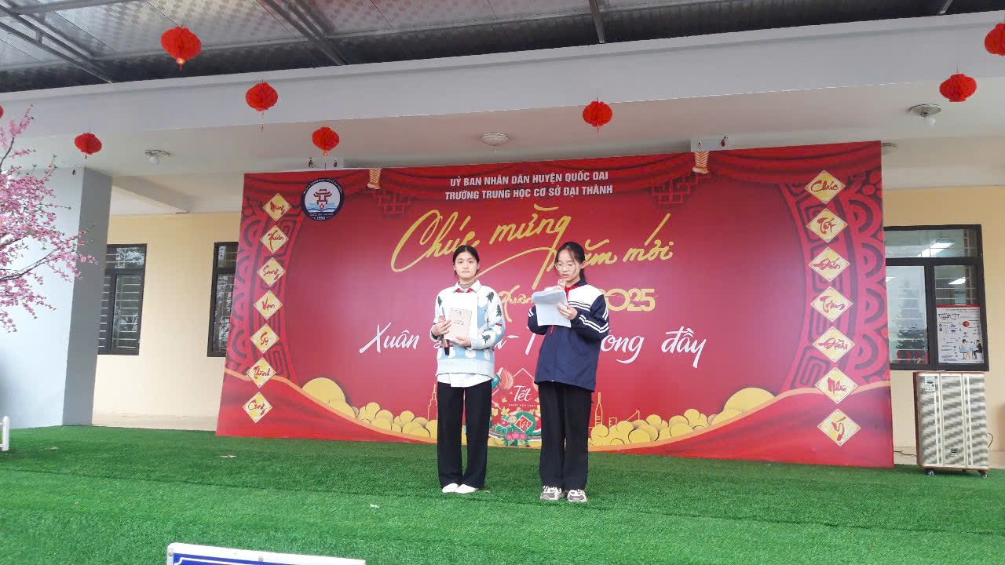

***Bạn Trần Khánh Linh lớp 7A và bạn Nguyễn Mai Quỳnh Nhi lớp 7C đang tuyên truyền giới thiệu sách đến CB, GV, HS toàn trường.***

Cuốc sách gồm 46 bài viết đề cập đến nhiều khía cạnh trong văn hóa phong tục của đất nước, của thủ đô Hà Nội như: **“Tục thờ cúng tổ tiên; Lễ tịch điền; Đền Hùng – Nơi hội tụ tâm linh dân tộc; Nghệ thuật uống trà; Lăng mộ các vua nhà Lý; Phong tục Hà Nội; Phố cổ Hà Nội; Văn Miếu – Quốc Tử Giám; Chùa Một cột; Nghệ thuật hát Ả đào”**... Đó có thể là những vấn đề lớn mang tính đại thể đến những sự việc cụ thể trong cuộc sống đời thường hoặc là những vấn đề mới nảy sinh trong cuộc sống hiện nay nhưng cũng có nhiều câu chuyện dù xưa mà chưa cũ trong đời sống, qua thời gian vẫn nguyên giá trị thời sự.

Là một nhà tiểu thuyết lịch sử, am tường về văn hóa truyền thống, kiến thức sâu rộng, ham tìm hiểu đến tận cùng vấn đề nên ở các bài viết của nhà văn Hoàng Quốc Hải người đọc thấy được sự dụng công, tỉ mỉ, mọi vấn đề đều được sâu chuỗi, kết nối với mạch nguồn lịch sử tạo cái nhìn thấu suốt, toàn diện.

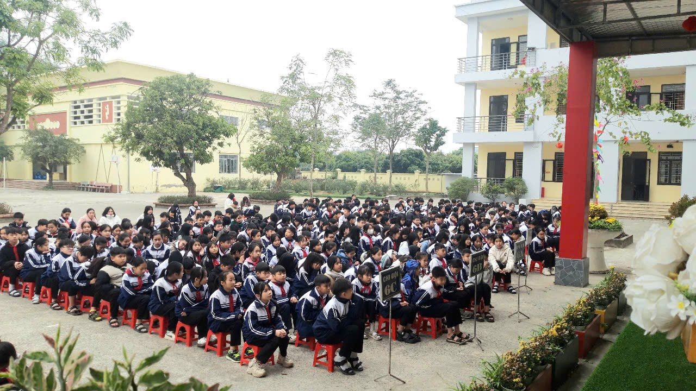

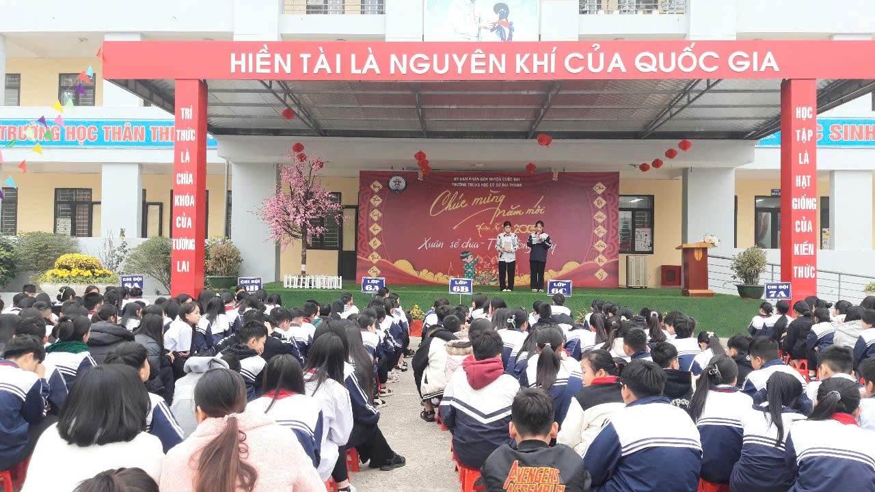

*CB,* ***GV và hơn 500 HS toàn trường đang chăm chú lắng nghe bài giới thiệu sách tháng 2- 2025. Cuốn sách Văn hóa phong tục của tác giả Hoàng Quốc Hải***

Có thể nói trong cuốn sách này, một số vấn đề được tác giả nêu ra còn có những nhận định khác nhau, tuy nhiên ta cảm nhận được một tấm lòng trân quý giá trị truyền thống, tự hào với những phong tục tốt đẹp, những chiến tích đáng tự hào của ông cha ta trong quá khứ. Bên cạnh đó, nhà văn cũng mạnh dạn chỉ ra những hiện tượng chưa đẹp trong đời sống, những ngộ nhận về các di tích, các truyền thuyết trong lịch sử để từ đó nêu những kiến nghị, đề xuất mong cải hóa những điều hạn chế ấy.  
 Phần lớn dung lượng của cuốn sách được tác giả viết về Thăng Long – Hà Nội. Bởi từ cổ chí kim, dù bất cứ thể chế nào thì thủ đô bao giờ cũng là biểu tượng cả về vật chất và tinh thần của đất nước. Sự nổi trội ấy thể hiện ra ở nhiều phương diện nhưng ở chiều sâu, kết tinh lại trong những gì tiêu biểu nhất, đó là văn hóa. Văn hóa Thăng Long, phong tục thuần hậu của đất kinh kỳ được nhà văn thể hiện toàn diện không chỉ ở phong tục, lễ hội, phố phường, những di tích lịch sử, danh lam thắng cảnh mà còn là nếp sống, nếp nghĩ, cả cách tuyển chọn, sử dụng nhân tài của những con người đất Hà thành trong dòng chảy văn hóa, lịch sử cả ngàn năm.  
 Với phong tục trong sáng, những lập luận sắc sảo, những bài viết của nhà văn Hoàng Quốc Hải được tập hợp trong cuốn sách không chỉ là khảo luận mà còn là tâm huyết của một con người có trách nhiệm với sự phát triển văn hóa, gìn giữ phong tục của dân tộc.

Thư viện Trường THCS Đại Thành trân trọng giới thiệu và mong rằng cuốn sách sẽ được đông đảo bạn đọc đón nhận.

Bài giới thiệu sách đến đây là hết rồi hẹn gặp lại các bạn học sinh vào buổi giới thiệu sách lần sau nhé.

**Nguyễn Thị Duyên**